муниципальное бюджетное образовательное учреждение
города Новосибирска
«Средняя общеобразовательная школа №153»

Задания для конкурса
«Мир сказок»
(для учащихся 5- х классов)

Разработали:
Васильева Ирина Владимировна,
учитель русского языка и литературы, и
Соловьёва Наталья Викторовна,
учитель русского языка и литературы,
МБОУ СОШ №153,

Новосибирск,
2015 год

ЗАДАНИЯ

Задание 1. Тест

1. Что такое народная сказка:
а) остросюжетный рассказ с фантастическим содержанием;
б) жанр устного народного творчества;
в) историческая повесть;
г) легенда.

2. Какой вид русских народных сказок назван неверно:
а) о животных;
б) бытовые;
в) волшебные;
г) приключенческие.

3. Какой художественный приём часто используют в сказках:
а) рифма;
б) сравнение;
в) присказка;
г) вывод.

4. Для какого вида сказок характерны следующие признаки: цель сказки - рассказать о необычном происшествии, действие происходит в обычной обстановке.
а) бытовых;
б) волшебных;
в) о животных;
г) авторских.

5. Как называются устойчивые сочетания, которые часто встречаются в сказках (живая вода, добрый молодец и т.д.):
а) поговорки;
б) сравнения;
в) постоянные эпитеты;
г) присказки.

Задание 2. «Телеграмма»
Назовите автора телеграммы.

- «Помогите, мой брат превратился в козленочка»
- «Папа, моя стрела в болоте. Женюсь на лягушке»
- «Купите соли и масла для каши. Я в гостях»
- «Урожай не удался. Ложусь спать»
- «Мой конь споткнулся, черный ворон встрепенулся, черный пес ощетинился»
- «Встречайте, едут сани с дровами»
- «Осталась сиротой. Попала в плохую семью с тремя дочерьми»
- «Дочери требуется хорошее настроение. Ждем всех желающих»
- «Будешь в лесу – забери серебряное блюдечко и наливное яблочко»
- «Жар-птицу достал, еду за златогривым конем. Буду нескоро»
- «Улетаю за тридевять земель, в тридесятое царство, к Кощею Бессмертному. Жду тебя там»

Задание 3. «Найди отличия»
Найдите 10 отличий.
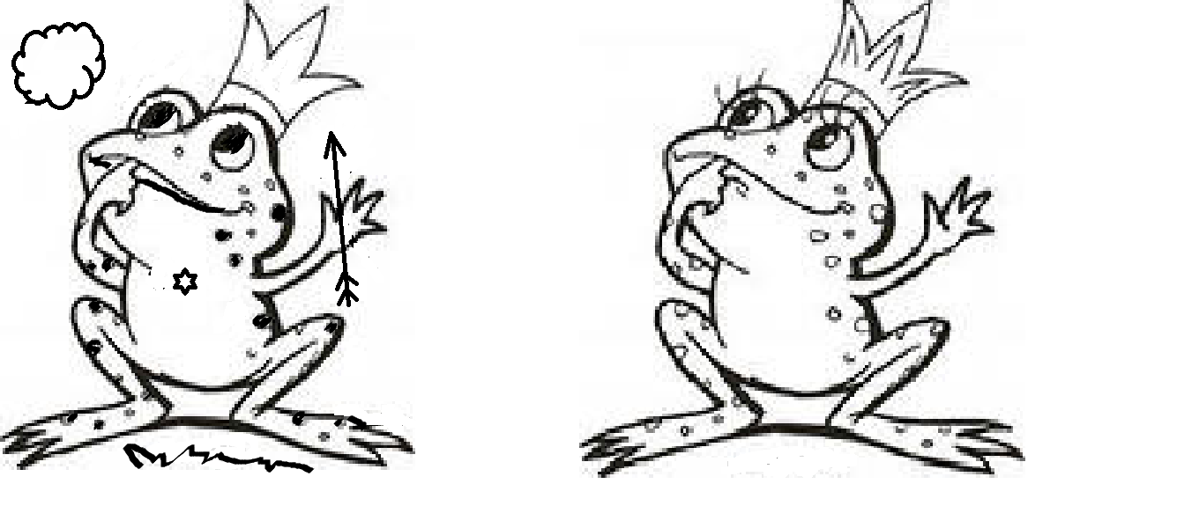

Задание 4. «Интересные слова»
Соедините старинные слова из сказок с их значениями.

1.ПОЛУШАЛОК  2.ПОСОХ  3.ПЯЛЬЦЫ  4.КУПЕЦ  5.ЧУЛАН  6.СТУДЁННЫЙ  7.ПАДЧЕРИЦА  8.МАЧЕХА  9.ЯР  10.ПЕНЬКА | А. Высокий крутой берег, подмываемый рекой.  Б. Грубое волокно, полученное из стеблей конопли.  В. Небольшая шаль, большой платок.  Г. Длинная и толстая трость.  Д. Помещение в доме, служащее кладовой.  Е. Неродная дочь.  Ж. Ледяной.  З. Рама для натягивания ткани для вышивания.  И. Неродная мать.  К. Торговый человек.

Задание 5. «Сказочные шифровальщики»
Расшифруйте слова и получите предложение.

1) дедьмев смалол кетемор
2) лансес качроку кяичо.
3) куща лятисонеп ялижане.

Задание 6. «Путаница»
Вспомните и дайте правильное название сказки.

1.«Сестрица Алёнушка и братец Никитушка»
2. «По собачьему велению»
3. «Консервы из топора»
4. «Волшебная флейта»
5. «Мужик и волк»
6. «Веселушка-царевна»
7. «Василий - крестьянский сын и Чудо-зверь»
8. «Золотое блюдечко и спелое яблочко»
9. «Сказка об Иване -дураке, Жар-птице и буром волке»
10. «Финист - ясный орел»

Задание 7. «Четвертый лишний»
Определите четвертое лишнее. Объясните, почему.

- «Царевна-лягушка», «Финист-ясный сокол», «Каша из топора», «Сказка об Иване - царевиче, Жар-птице и сером волке».
- «Мужик и медведь» (Вершки и корешки), «Несмеяна-царевна», «По щучьему веленью», «Три поросенка».
- Баба-яга, Чудо-Юдо, Иван-царевич, Кощей бессмертный.
- Василиса Премудрая, Иван-царевич, сестрица Аленушка, Жар-птица.
- Слон, медведь, волк, корова.
- Дудочка, клубочек, блюдечко, корзинка.
- Одноглазка, Хаврошечка, солдат, коровушка.

КЛЮЧИ

Задание 1.
- Б
- Г
- В
- А
- В

Задание 2:
- Алёнушка
- Иван-царевич
- Солдат
- Медведь
- Чудо-юдо
- Емеля
- Хаврошечка
- Царь
- Баба-яга
- Иван-Царевич
- Василиса Премудрая или Лягушка-царевна

Задание 3:
- «Царевна-лягушка»
- «Хаврошечка»
- «Несмеяна-царевна»
- «Мужик и медведь» («Вершки и корешки»)
- «Каша из топора»
- «Сказка об Иване - царевиче, Жар-птице и сером волке»
- «По щучьему веленью»

Задание 4:
1- В
2- Г
3- З
4- К
5- Д
6- Ж
7- Е
8- И
9- А
10- Б
Задание 5:
1. Медведь сломал теремок.
2. Снесла курочка яичко.
3. Щука исполняет желания.

Задание 6:
1. «Сестрица Алёнушка и братец Иванушка»
2. «По щучьему велению»
3. «Каша из топора»
4. «Волшебная дудочка»
5. «Мужик и медведь»
6. «Несмеяна-царевна»
7. «Иван - крестьянский сын и Чудо-юдо»
8. «Золотое блюдечко и наливное яблочко»
9. «Сказка об Иване - царевиче, Жар-птице и сером волке»
10. «Финист - ясный сокол»

Задание 7:
1 балл за правильно указанную сказку + 1 балл за комментарий

- «Каша из топора» (Все сказки волшебные, одна – бытовая).
- «Три поросенка» (Одна сказка авторская).
- Иван-царевич (Один положительный герой).
- Жар-птица (Жар-птица – не человек).
- Слон (слон не является героем русских народных сказок).
- Корзинка (корзинка не является волшебным предметом).
- Солдат (солдат – герой другой сказки).

